**乌鲁木齐地区2017年高三年级第二次诊断性测验化学试卷**

**化学试题参考答案及评分参考**

**第Ⅰ卷（选择题，共42分）**

一、选择题**（本题共14小题，每小题3分，共42分，每小题只有一个正确答案）**

|  |  |  |  |  |  |  |  |  |  |  |  |  |  |  |
| --- | --- | --- | --- | --- | --- | --- | --- | --- | --- | --- | --- | --- | --- | --- |
| 题号 | 1 | 2 | 3 | 4 | 5 | 6 | 7 | 8 | 9 | 10 | 11 | 12 | 13 | 14 |
| 答案 | B | A | A | D | D | C | B | D | B | C | D | A | D | B |

**第Ⅱ卷 非选择题 （共58分）**

**二、（共4个小题，共43分）**

15．（共11分） (1) 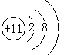 

(2) C Cl2 +H2O+ HSO3- = 2Cl- + SO42- + 3H+

(3) 1×10-5 (2分) 减小 (4) HSO3- + H+ = SO2↑+ H2O (2分)

1×10-5 *c*(NH4+) > *c*(SO42-) > *c*(H+) > *c*(OH-)

16．（共11分） （1）NaBH4 + 2H2O= NaBO2 + 4H2↑ （2分） 4NA 或2.408×1024

（2） ① > ② ③温度升高，反应速率加快，达到平衡的时间缩短

(3) ①CH4+H2O⇌3H2+CO 0.135 （2分） ②升高温度、增加水蒸气或减少CO ③ <

17．（共11分） (1) PbS+2Fe3＋+2Cl－= PbCl2↓+2Fe2＋+S ↓(2分)

(2) 冰水浴可以使吸热反应PbCl2（s）+2Cl－(aq)PbCl4-(aq)逆向移动，PbCl4-不断转化为PbCl2 晶体而析出。

(3) FeCl3和盐酸(2分) (4) PbCl2（s）+SO42-(aq)⇌ PbSO4 (s) +2Cl－(aq) (5) B

(6) ①正极 ②Ca+2Cl--2e－===CaCl2 ③20.7 (2分)

18．（共10分）(1) Fe， NO3-+8e-+10H+=NH4++3H2O(2分)

(2) FeO(OH)不导电，阻碍电子转移

(3) 本实验条件下，Fe2+不能直接还原NO3-，在Fe和Fe2+共同作用下能提高NO3-的去除

率 (2分) Fe2+将不导电的FeO(OH)转化为可导电的Fe3O4 (2分)

初始pH低时，产生的Fe2+充足；初始pH高时，产生的Fe2+不足

(4)减小铁粉的颗粒大小，增大反应接触面积或加入活性炭，形成微电池（答案合理均可）

**三、选考题（共15分，请考生从第19、20两道题中任选一题做答。如果多做，则按所做的第一题计分**）

【选修3·物质结构与性质】

19. （共15分） (1) ①ds 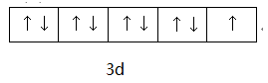

②Co的核电荷数多于Fe，电子离开时克服的引力较大，所以Co的第三电离能比Fe大。Mn2+是半充满结构(3d5)，再电离一个电子所需的能量较高，所以Mn的第三电离能也比Fe大。(2分) ③ +3， 6

(2) ①CuCl ②3：2，sp杂化；正四面体。

(3) ①cba，AlCl3是分子晶体，沸点最低，NaCl和Al2O3是离子晶体，Al2O3的构成离子半径小，电荷高，晶格能大，沸点最高 (2分) ② (2分)

【选修5·有机化学基础】

20．（共15分）

(1) 2，1:3（或3:1） (2) 消去反应 (3) 羟基，2-甲基-1,3-丁二烯 (4) 11 (2分)

(5) abc

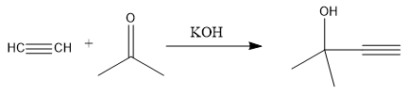

(6) (2分)

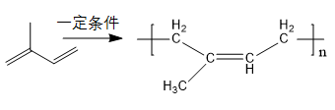(7) (2分)

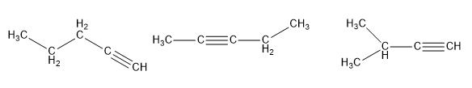(8)